新东方在线多语网小编为大家带来西语DELE考试A2级别的考试内容及要求的相关内容，希望对大家的西班牙语学习有所帮助!
证明拥有者能够理解日常表达和其所涉及领域相关的习惯用法，尤其是一些与自身相关的基本信息，比如自己、家庭、购物、景点、职业等等。考试由以下几个部分组成：
· 阅读理解(60分钟)
· 听力理解(35分钟)
· 书面表达(50分钟)
· 口语表达(15分钟+15分钟准备)
考试结构与分数安排如下：
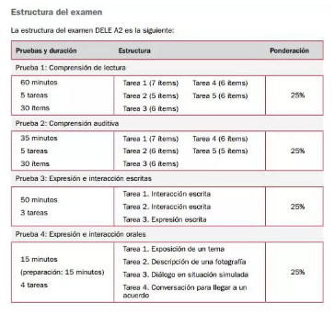
第一部分：阅读理解，5篇阅读，需回答30个题目
第二部分：听力理解，5篇文章，需回答30个题目
第三部分：书面表达，3篇作文
第四部分：口语表达，四个题目
以上四项各占总分数的25%，其中阅读理解与书面表达一起计算成绩，两项总成绩至少要30分才算及格;听力理解和口语表达一起计算成绩，两项总成绩至少要30分才算及格。

